題材雷達
訊號有效性驗證報告
Signal Validation Report

「NII / Phase 訊號是否領先股價？」三方獨立檢驗

報告版本 | v1.0
分析日期 | 2026-05-30
資料區間 | 2025-11-26 ～ 2026-05-25（約 116 交易日）
驗證方法 | 交叉相關（變化量 / 水位）＋ 事件研究
結論等級 | 初步驗證（樣本有限）

⚠️ 本報告為方法論驗證，所有結論不構成投資建議。

摘要（Executive Summary）

本報告針對「題材雷達」系統的核心假設——「NII（新聞強度指數）與其衍生的 Phase（相位）訊號能否『領先』股價，進而作為早期進場依據」——進行三種獨立的統計檢驗。
核心結論
在目前約 116 個交易日的資料下，三種方法一致顯示：NII / Phase 訊號「並未」展現可靠的領先預測力。最強的訊號關聯均為「同步」（與股價同時反應），而「預熱」訊號後進場的報酬與「隨機任一天進場」相比無顯著優勢。
→ 系統應定位為「題材熱度即時監控儀表板（同步指標）」，而非「擇時進場工具（領先指標）」。
三方檢驗結果一覽
檢驗方法 | 檢驗的問題 | 結果
① 變化量交叉相關 | ΔNII 能否預測未來報酬的變化 | 0/7 正向領先；最強關聯在 lag=0（同步）
② 水位交叉相關 | NII 高檔狀態能否預測未來報酬 | 0/7 正向領先；最強關聯仍在 lag=0（同步）
③ 事件研究 | 「預熱」訊號進場能否打敗隨機 | 59 次事件，無顯著優勢（p=0.13～0.49）

1．驗證背景與問題定義

「題材雷達」每日計算 7 個半導體題材的 NII，並依其相對水位與斜率分類為四個相位：冷卻❄️、預熱🌡、發燒🔥、降溫📉。系統的核心產品主張是：「預熱」代表題材熱度在低檔翻揚，是「早期進場訊號」。
此主張隱含一個關鍵的、過去從未被驗證的假設：
待驗證的核心假設
新聞熱度（NII）的變化「領先」股價的變化——亦即新聞先動、股價後動。
若此假設成立，Phase 訊號便有提前布局的價值；若不成立（新聞與股價同步、或新聞落後於股價），則依訊號進場等同追高，不具參考價值。
為避免單一方法的偏誤，本報告以三種互補的方法交叉檢驗，並全程使用「日報酬率」與「逐日擴張窗口」等嚴謹設計，杜絕共同趨勢造成的假相關與偷看未來資料（lookahead bias）。
2．方法論

股價代理一律採用 SMI（Sector Momentum Index，類股等權報酬指數）——將每個題材的相關概念股以等權方式組成籃子。相較單一個股，籃子能有效降低個股特有的雜訊，更能代表整個題材的股價動向。
方法一：變化量交叉相關（最嚴謹）
計算 corr(ΔNII_t, 報酬_{t+k})，k 從 −10 到 +10 天。將 NII 取「日變化量」與股價「日報酬」相關，兩者皆為平穩序列，可避免共同趨勢造成的虛假相關。正 lag 相關高代表 NII 領先；負 lag 代表落後。
方法二：水位交叉相關（貼近 Phase 邏輯）
同上，但訊號改用 NII「絕對水位」而非變化量。由於 Phase 系統本身即以 NII 水位（是否超過均值±1σ）定義，此版本更貼近系統實際發訊號的方式。代價是水位序列較持續，須留意假相關，故與方法一交叉對照。
方法三：事件研究（最貼近產品主張）
直接檢驗「預熱→進場」主張。以「逐日擴張窗口」重建每個題材的歷史相位（每天僅用當天為止的資料計算均值與標準差，與系統上線時逐日運作完全一致，絕不偷看未來），找出每一次「進入預熱」的事件，統計其後 5/10/20 天的 SMI 累積報酬，並與「隨機任一天進場」的基準以 Welch t 檢定比較。

3．檢驗結果

3.1 方法一：變化量交叉相關
題材 | 同步相關 (lag=0) | 峰值 (lag / r) | 判定
矽光子 / CPO | +0.447 | lag 0 / +0.447 | 同步（最強，無領先）
被動元件 | +0.378 | lag 0 / +0.378 | 同步（次強，無領先）
AI 伺服器 | +0.131 | lag −4 / −0.214 | NII 落後股價 ❌
光通訊 | +0.010 | lag −9 / −0.288 | NII 落後股價 ❌
CoWoS 先進封裝 | +0.100 | lag +10 / −0.226 | 反向領先（邊緣，疑雜訊）
HBM 高頻寬記憶體 | +0.140 | lag +8 / −0.172 | 無顯著訊號
電源管理 / 儲能 | −0.014 | lag +1 / +0.139 | 無顯著訊號
95% 顯著門檻 = ±0.188。整體：0 個正向領先、1 個反向領先、2 個落後、2 個同步、2 個無顯著訊號。
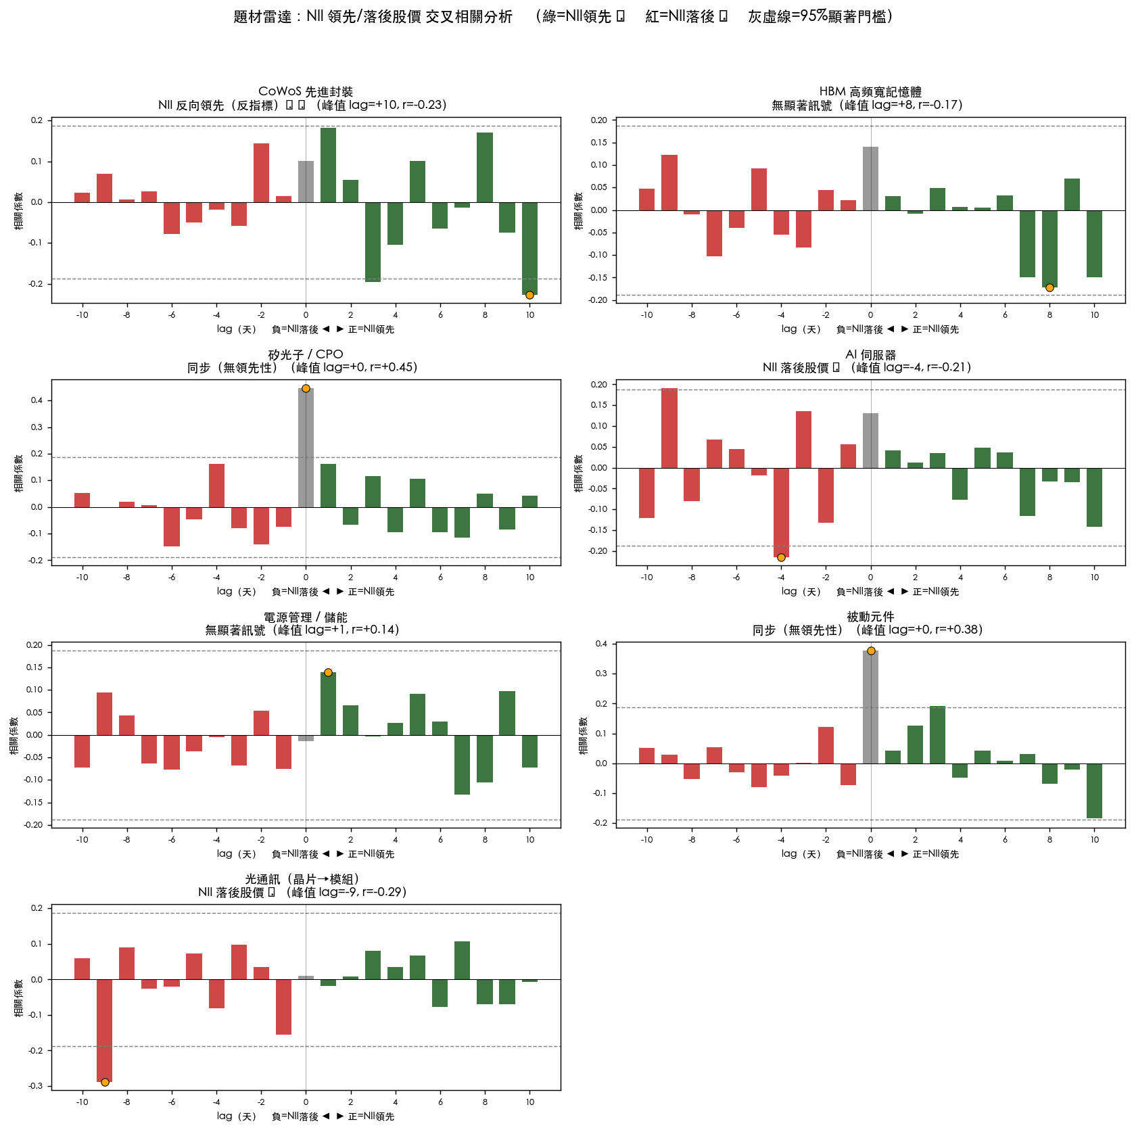
圖 1：變化量交叉相關函數（綠=NII領先，紅=NII落後，灰虛線=95%顯著門檻；橘點為峰值）
3.2 方法二：水位交叉相關
題材 | 同步相關 (lag=0) | 峰值 (lag / r) | 判定
被動元件 | +0.570 | lag 0 / +0.570 | 同步（最強，無領先）
矽光子 / CPO | +0.287 | lag 0 / +0.287 | 同步（次強，無領先）
AI 伺服器 | +0.180 | lag −3 / +0.248 | NII 落後股價 ❌
光通訊 | +0.138 | lag −9 / −0.244 | NII 落後股價 ❌
電源管理 / 儲能 | +0.184 | lag +7 / −0.203 | 反向領先（疑雜訊）
CoWoS 先進封裝 | +0.072 | lag +3 / −0.223 | 反向領先（疑雜訊）
HBM 高頻寬記憶體 | +0.082 | lag +7 / −0.152 | 無顯著訊號
整體：0 個正向領先、2 個反向領先、2 個落後、2 個同步、1 個無顯著訊號。水位版的同步相關甚至更強（被動元件 +0.57），更加印證 NII 是「同步」而非「領先」指標。
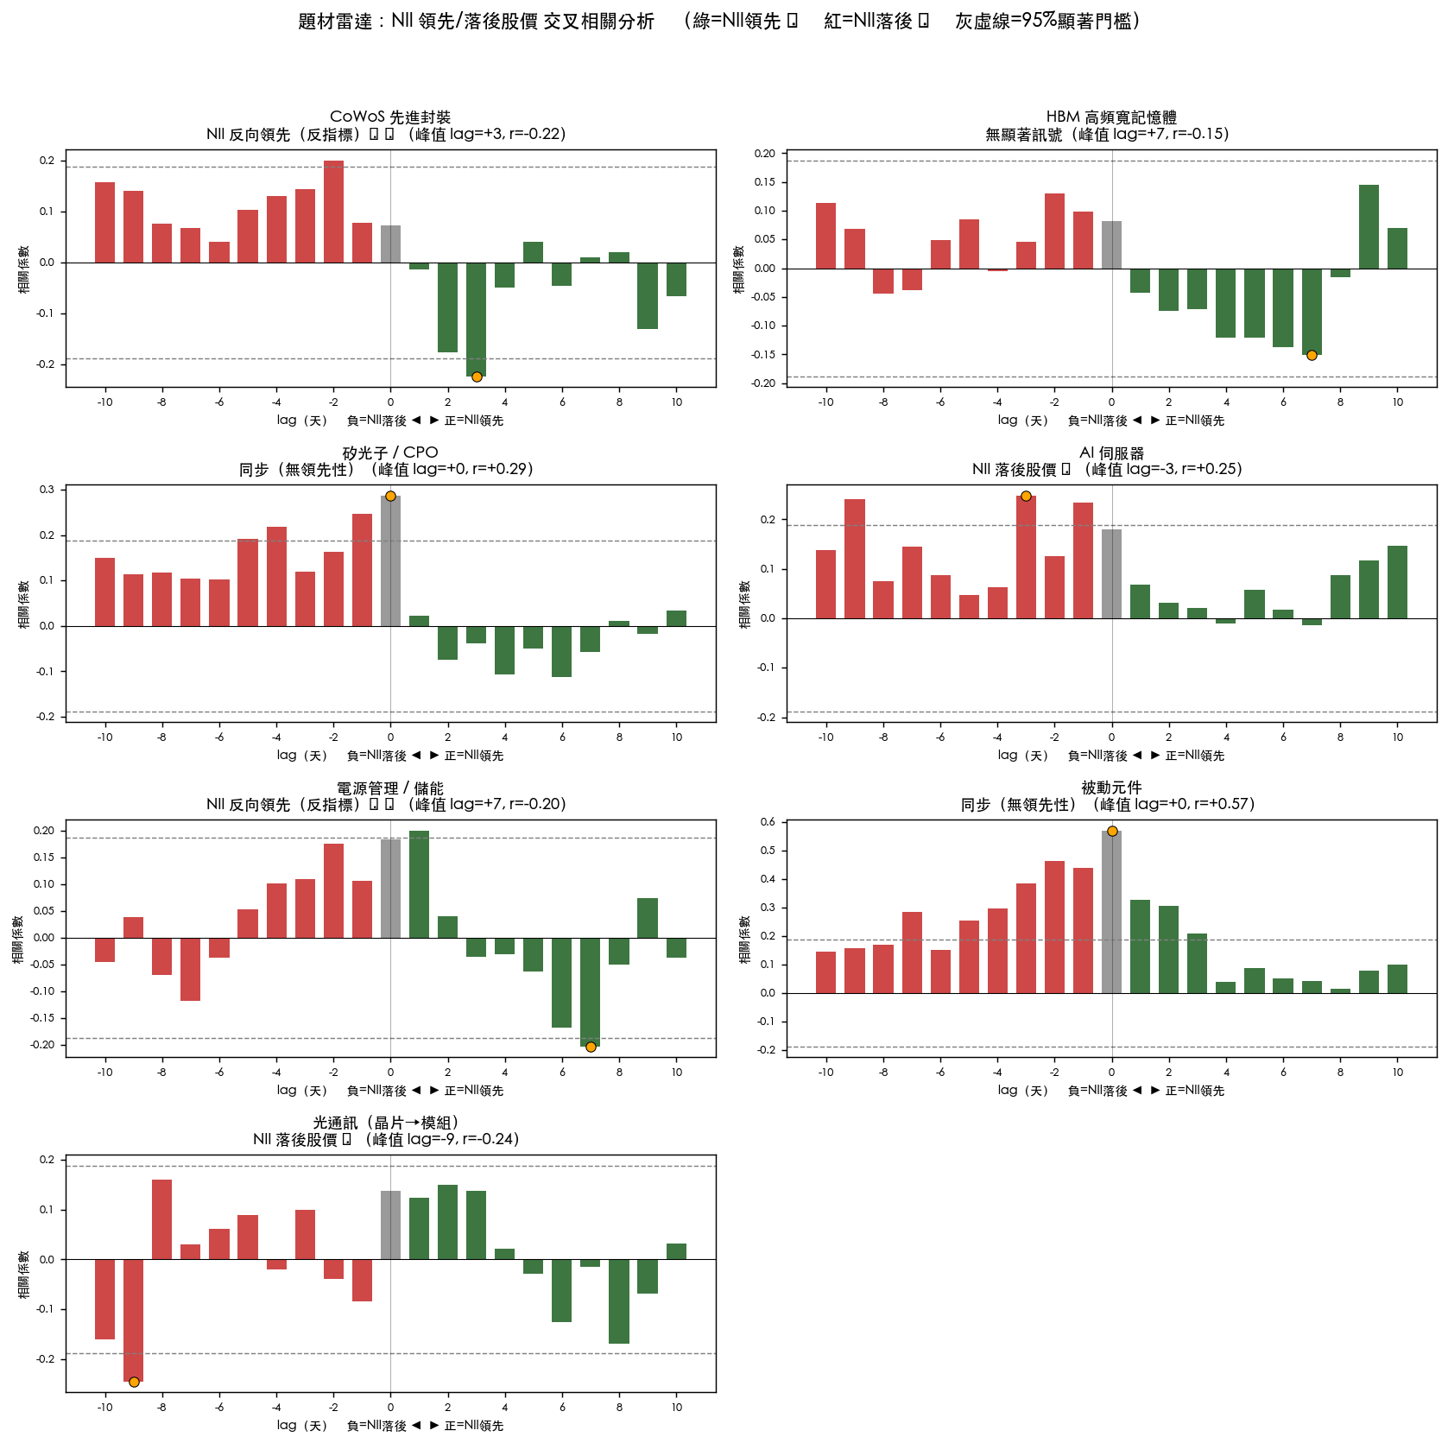
圖 2：水位交叉相關函數。最強關聯（被動元件、矽光子）依舊落在 lag=0。

3.3 方法三：事件研究（預熱訊號）
跨 7 題材共偵測到 59 次「進入預熱」事件（CoWoS 7、HBM 10、矽光子 6、AI伺服器 7、電源管理 7、被動元件 9、光通訊 13）。各持有天數的報酬比較如下：
持有天數 | 事件平均報酬 | 隨機基準 | 超額報酬 | t 值 / p 值 | 顯著?
5 天 | +1.83% | +3.35% | −1.51% | t=−1.52 / p=0.132 | 否
10 天 | +5.85% | +6.79% | −0.94% | t=−0.70 / p=0.486 | 否
20 天 | +16.89% | +14.26% | +2.63% | t=+0.96 / p=0.343 | 否
三個持有期的超額報酬皆不顯著（p 遠大於 0.05）。值得注意的是，持有前 10 天，預熱訊號進場的報酬甚至「略低於」隨機進場。
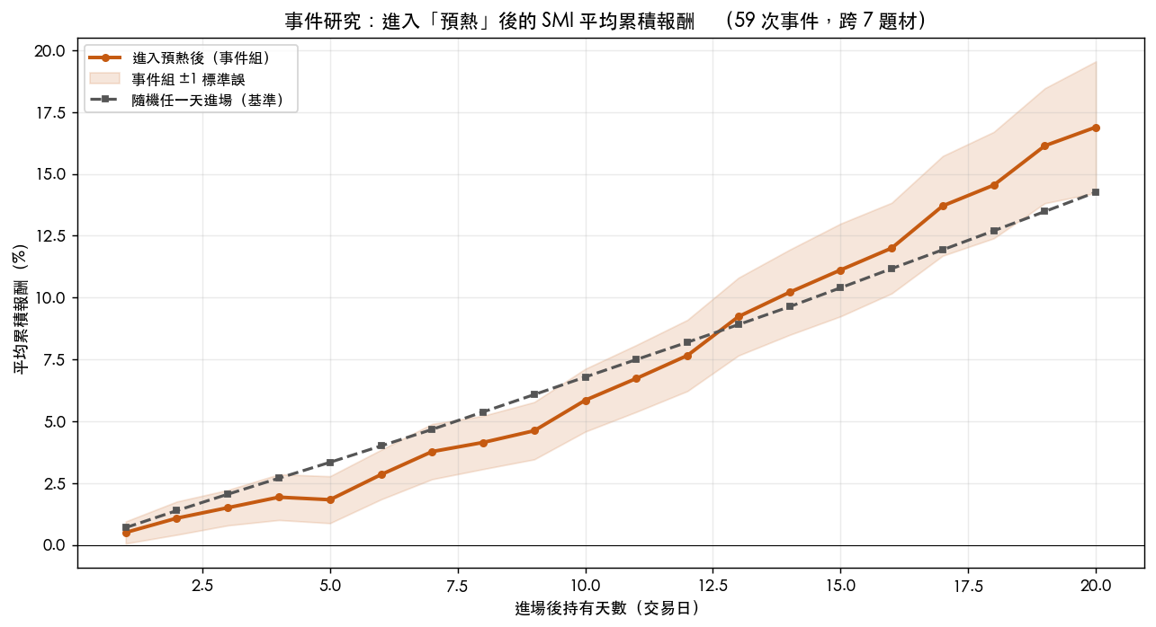
圖 3：進入「預熱」後 SMI 平均累積報酬（橘）vs 隨機進場（灰虛線）。橘色 ±1 標準誤帶全程覆蓋基準線，兩者統計上無法區分。
為何如此？一個關鍵觀察
基準報酬本身就很高（隨機進場 20 天平均 +14%），因為這半年半導體類股整體為大多頭。在普漲行情中，擇時訊號難以加值——幾乎哪天買都會漲。這提醒：目前的正報酬主要來自 beta（大盤帶動），而非來自 Phase 訊號的 alpha（選時能力）。

4．統一結論與產品定位

三種獨立方法、三個不同角度，得到完全一致的結論：在目前資料下，把 Phase 訊號當進場依據缺乏統計支持。據此，系統價值應重新定位：
❌ 它不是 | ✅ 它是
領先進場的擇時工具 | 即時的題材熱度溫度計
預測股價漲跌的水晶球 | 「現在哪個題材在發燒」的監控儀表板
能產生超額報酬（alpha）的訊號 | 幫你不漏接題材、分配注意力的工具

重要：這不否定 NII 本身的價值
NII 作為「同步指標」是有效的——矽光子、被動元件呈現 +0.4～0.57 的同步相關，證明它確實準確捕捉了真實的市場關注度。它只是反映「當下」而非「未來」。當即時監控儀表板使用，它是稱職的。
5．但書與限制

① 樣本有限：僅約 116 個交易日、59 次事件。統計檢定力本就偏弱，微弱的真實領先訊號可能被埋沒。再累積 1～2 年資料後重跑，結論有可能（但不保證）改變。
② 單一市場狀態：資料涵蓋的半年為半導體大多頭，未經歷大跌或長期盤整。Phase 訊號在下跌段或盤整段是否更有用，目前無從得知。
③ 事件非完全獨立：相鄰事件、跨題材的共同行情可能使 t 檢定的實際顯著性被高估，故即使未達顯著，也不宜過度解讀任何單點的正超額報酬。
④ NII 品質上游限制：情緒分析（SnowNLP）未經財經領域驗證、Google Trends 偶有限流、新聞 RSS 僅含近 12 個月——這些上游雜訊都會稀釋 NII 的訊號品質。
6．建議行動

優先 | 行動 | 目的
P0 | 更新產品定位：README 與 Telegram 通知措辭，由「早期進場訊號」改為「題材熱度監控」 | 讓系統名實相符，避免誤導使用方式
P1 | 持續累積資料，於約 250 交易日（再約 5 個月）自動重跑本三方驗證 | 提升統計檢定力，確認結論是否穩健
P1 | 改善 NII 上游品質：情緒模型驗證、Trends 失效備援 | 若訊號品質提升，領先性有機會浮現
P2 | 待資料足夠後，補做 walk-forward 樣本外回測與 Granger 因果檢定 | 進一步確立或否定預測力
P2 | 經歷一次完整多空循環後重新評估 | 檢驗訊號在不同市場狀態下的表現

7．可重現性（如何重跑驗證）

本報告所有結果可由以下兩支腳本完整重現，未來每累積一段資料即可重跑：
▶ scripts/lead_lag_analysis.py — 交叉相關（--signal-mode change / level 切換變化量或水位版）
▶ scripts/event_study.py — 預熱訊號事件研究（逐日擴張窗口重建相位，無 lookahead）
圖表輸出於 reports/：lead_lag_change.png、lead_lag_level.png、event_study_warming.png。
免責聲明 本報告為系統訊號之方法論驗證，所有分析結果僅供研究與產品設計參考，不構成任何投資建議、買賣建議或財務規劃意見。統計結論受限於樣本期間與市場狀態，過去表現不代表未來結果。投資決策應由使用者自行判斷並承擔風險。

